Rittal CS Toptec ohišje za zunanjo uporabo
Standardizirano povezovalno ohišje z dvojnimi stenami
Herborn/Hanover, 23. 04. 2024
Spreminjajoče se zahteve zahtevajo hitre in enostavne rešitve – to velja tudi za ohišja za zunanjo uporabo. Evolucija ohišij serije Rittal CS Toptec zdaj standardizira načelo velikih ohišij Rittal s preprosto zasnovo ohišij za zunanjo uporabo z dvojnimi stenami. S prepričljivimi prednostmi: proizvajalci lahko izkoristijo prednosti hitre razpoložljivosti, vsestranskih možnosti razširitve in prilagodljive namestitve na kraju samem.
V preteklosti so bila ohišja s posebno zasnovo na splošno pogosta izbira načrtovalcev obratov, ki so iskali dvostenska in zelo široka ohišja za zunanjo uporabo. Vključno z ustreznimi negativnimi posledicami: visoki stroški, dolgi dobavni roki in zapletena montaža. Rittal zdaj ponuja rešitev z razvojem svojega ohišja za zunanjo uporabo CS Toptec. S tem so načrtovalci obratov prenesli lasten koncept povezovalnih ohišij na zunanja ohišja z dvojnimi stenami, ki so v serijski proizvodnji in so na voljo iz zaloge s širino 600 in 800 mm, globino 600 in 800 mm ter z višinami 1.200, 1.600, 1.800 in 2.000 mm – opcijsko z izrezom za hladilno enoto. Namesto uporabe enega širokega in težkega ohišja, lahko uporabniki zdaj izberejo dve ali več ozkih posameznih ohišij in jih lahko pozneje kadarkoli dodatno razširijo. To ponuja večjo prilagodljivost, poenostavlja logistiko in olajša namestitev na lokaciji.

Dostavni časi so občutno krajši – obljuba podjetja Rittal o hitri dostavi v 24 ali 48 urah velja tudi za CS Toptec ohišja. Uporabniki se lahko zdaj takoj odzovejo na spreminjajoče se zahteve, ne da bi morali upoštevati dolgotrajne zamude pri načrtovanju, razvoju in dolgotrajni proizvodnji.
Najvišja prilagodljivost iz zaloge
Rittal se osredotoča predvsem na raznolike možnosti razširitve ohišij z uporabo obsežnega nabora sistemskih dodatkov in vsestranskih možnosti namestitve na lokaciji. Tehnično delo na lokaciji je zmanjšano na minimum zaradi enostavne zasnove ohišij. Tečaji vrat se lahko po potrebi zamenjajo na lokaciji namestitve. Ker Rittal dobavlja tudi široko ponudbo rešitev zunanjega hlajenja po meri, kot so zunanje hladilne enote Blue e+, je mogoče naročiti ustrezno pripravljena in kompletna ohišja.

S svojo vzdržljivostjo in modularno zasnovo ohišja Rittal za zunanjo uporabo zagotavljajo tudi trajnostno uporabo virov in nizke skupne stroške lastništva v celotni življenjski dobi izdelka.
Žepna različica digitalnega načrta ožičenja je vedno pri roki
Digitalna oprema ePOCKET in sistemska dokumentacija zagotavljata stalen dostop do posodobljenih glavnih informacij. Kot pri vseh ohišjih podjetja Rittal imajo tudi CS Toptec ohišja na voljo integrirano žepno različico digitalnega načrta ožičenja, kar strankam omogoča enostaven dostop prek portala Eplan Cloud. Pregledi in izmenjava informacij se tako lahko izvajata hitro in učinkovito.

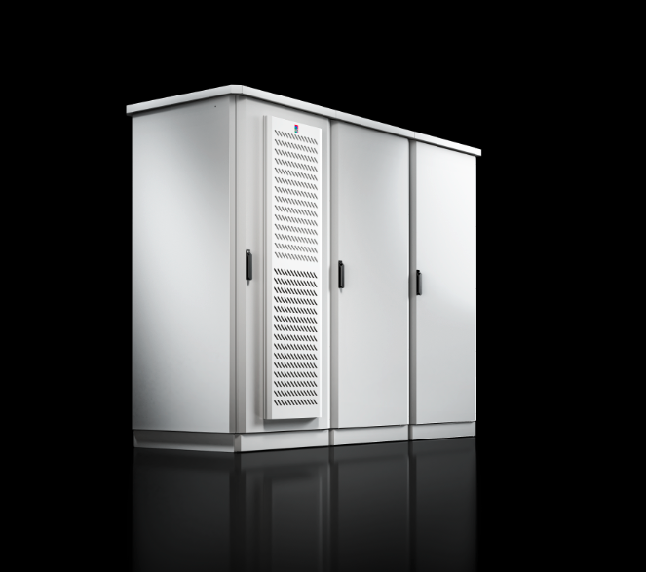
Napis
Slika 1 (fri230417100): Serijska proizvodnja in individualne možnosti razširitve povezovalnih ohišij CS Toptec gredo z roko v roki s številnimi novimi prednostmi, zlasti glede dobavnih časov in prilagodljivosti.

Brezplačna reprodukcija. Kot vir navedite Rittal GmbH & Co. KG.

Rittal

Rittal je vodilni svetovni proizvajalec ohišij, sistemov avtomatizacije in infrastrukture s svojimi industrijskimi, IT, energetskimi in napajalnimi ter hladilnimi in servisnimi storitvami. Izdelki in rešitve podjetja Rittal se uporabljajo v več kot 90% svetovne industrije – standardizirano, prilagojeno in vedno najvišje kakovosti.
Naš pristop in metodologija: Rittal, Rittal Software Systems (Eplan, Cideon in German Edge Cloud) in Rittal Automation Systems (RAS, Ehrt, Alfra) združujejo svoje strokovno znanje o strojni in programski opremi za racionalizacijo, optimizacijo in digitalizacijo procesov v celotni vrednostni verigi naših strank, vključno z njihovo IT infrastrukturo – od oblikovanja nadzornih in stikalnih naprav, strojegradnje do upravljavcev tovarn ali energetskega sektorja.
Naša obljuba o dostavi: standardni Rittal izdelki so v Nemčiji dostavljeni v 24 urah, po celotni Evropi pa v 48 urah.
Osredotočenost na stranke
Izboljšanje učinkovitosti in povečanje produktivnosti z avtomatizacijo in digitalizacijo je eden največjih izzivov za naše stranke. To zahteva poglobljeno znanje in izkušnje, kombinacijo strojne in programske opreme ter medresorsko povezovanje. Prepričani smo, da je ustvarjanje in povezovanje podatkovnih centrov ključnega pomena za uspeh industrijske preobrazbe. In prav to je naša posebnost in področje delovanja.
Eplan in Rittal spodbujata razvoj digitalnih dvojčkov v avtomatizaciji, ki omogoča dostopnost in uporabo podatkov tudi v vsakdanjih operacijah. Cideon izboljšuje konsistentnost podatkov v digitalnih dvojčkih s svojim CAD/CAM, PDM/PLM in strokovnim znanjem o konfiguraciji izdelkov. German Edge Cloud z ONCITE Digital Production System (DPS) pa omogoča transparentnost podatkov proizvodnega procesa, kar omogoča njihovo optimizacijo – vse do upravljanja s porabo energije z uporabo digitalnih dvojčkov proizvodnih sistemov.
Trajnost
Varstvo okolja in podnebja, družbena zavezanost in etično korporativno upravljanje so za Rittal samoumevni. Svojo odgovornost za trajnostno prihodnost jemljemo resno. Naš pristop k upravljanju in ohranjanju virov vključuje stalno izboljševanje lastnih proizvodnih procesov in zagotavljanje, da imajo naši izdelki najnižji možni ogljični odtis izdelkov. Naše rešitve podpirajo naše stranke pri doseganju njihovih podnebnih ciljev.
Družinsko podjetje in globalni igralec
Podjetje Rittal je bilo ustanovljeno leta 1961 in je največje podjetje v skupini Friedhelm Loh Group. Skupina je prisotna po vsem svetu z več kot 12 proizvodnimi obrati in več kot 95 mednarodnimi podružnicami. Ima več kot 12.100 zaposlenih in je v proračunskem letu 2023 zabeležila prihodke v višini 3 milijard evrov. Leta 2023 je skupina Friedhelm Loh Group prejela nagradi “Best Place to Learn” in “Employer of the Future”. Leta 2024 je Rittal že tretjič zapored prejel nagrado Top 100 kot eno najbolj inovativnih nemških srednje velikih podjetij.
Za več informacij obiščite www.rittal.com in www.friedhelm-loh-group.com.

Poslovne komunikacije
Dr. Carola Hilbrand Rittal GmbH & Co. KG
Corporate & Brand Communications Auf dem Stützelberg
Tel.: 02772/505-2527 35745 Herborn
hilbrand.c@rittal.de www.rittal.com

Sledite nam na:

